**ככה זה נראה עכשיו, וצריך להיראות בתנאי "specific":**

כאשר שואלים על מיקום ללא כוס:

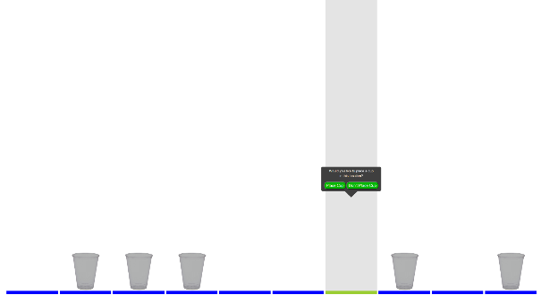

**A.**

כאשר שואלים על מיקום ללא כוס:

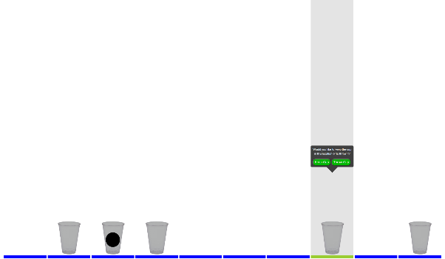

**B.**

**ככה זה צריך להיראות בתנאי "general":**

כאשר שואלים על מיקומים ללא כוס:



**A.**

Would you like to place a cup?



כאשר שואלים על מיקומים עם כוס:



**B.**

Would you like to throw a cup?

